PRŮZKUM ZNALOSTÍ A POSTOJŮ KE ŠKOLE, RODINĚ A MÍSTU KDE ŽIJEME
A) ŠKOLA
1) Napiš adresu naší školy:
___________________________________________________________________
2) V kolik hodin mám být nejpozději ve škole?
___________________________________________________________________
3) Jak se jmenuje paní ředitelka?
___________________________________________________________________
4) Jak se jmenují asistenti ve tvé třídě?
___________________________________________________________________
5) Jak se jmenuje tvůj třídní učitel?
___________________________________________________________________
6) Cítím se v naší škole vítán, patřím sem
ANO ①②③④⑤ NE
7) Naše škola je pro mě přínosná, užitečná
ANO ①②③④⑤ NE

B) MÍSTO, KDE ŽIJEME
1) Jak se jmenuje náš kraj?
___________________________________________________________________
2) Jak se jmenuje naše krajské město?
___________________________________________________________________
3) Jak se jmenuje prezident naší země?
___________________________________________________________________
4) Nakresli naši vlajku:

5) Na jakém světadílu leží naše republika?
___________________________________________________________________
6) Jsi hrdý na svou zemi?
ANO ①②③④⑤ NE
7) Je náš kraj dobré místo k životu?
ANO ①②③④⑤ NE

C) MOJE RODINA
1) Napiš jména a příjmení prarodičů:
___________________________________________________________________
2) Víš, jak se jmenovala příjmením tvá maminka, když byla ve tvém věku?
___________________________________________________________________
3) Je tvá rodina ve tvém životě důležitá?
ANO ①②③④⑤ NE
4) Jsou tvoji příbuzní zajímaví lidé?
ANO ①②③④⑤ NE

D) HRDINOVÉ - VZORY V NAŠICH ŽIVOTECH
1) Jmenuj nějakého hrdinu z našeho kraje.
___________________________________________________________________
2) Jmenuj nějakého národního hrdinu.
___________________________________________________________________
3) Je pro tebe někdo z rodiny vzorem – hrdinou?
ANO ①②③④⑤ NE

4) Může ti v životě pomoci mít vzor – hrdinu?
ANO ①②③④⑤ NE

E) SENIOŘI
1) Odkud pocházejí tví prarodiče?
___________________________________________________________________
2) Povídáte si s prarodiči o tom, jak se žilo za jejich dětství?
___________________________________________________________________
3) Povídal sis někdy s člověkem nad 60 let mimo tvou rodinu?
___________________________________________________________________
4) Jsou důchodci „otravní a nudní“?
ANO ①②③④⑤ NE
5) Podobáš se některému z prarodičů?
ANO ①②③④⑤ NE

F) NÁRODNOSTNÍ MENŠINY (skupiny lidí jiné národnosti než české, které žijí v naší zemi)
1) Které významné menšiny žijí v naší zemi?
___________________________________________________________________
2) Které menšiny žijí v našem kraji?
___________________________________________________________________
3) Které menšiny významně ovlivnily Ostravu v minulosti?
___________________________________________________________________
4) Kamarádil by ses ve třídě s někým, kdo umí česky jen málo, a doma s rodiči mluví jiným jazykem?
ANO ①②③④⑤ NE
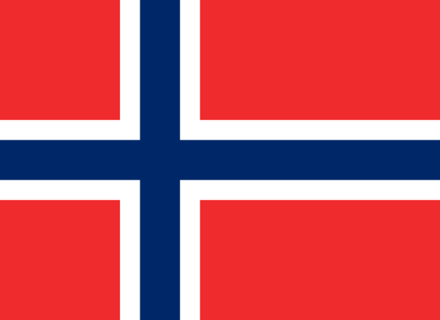
5) Přiřaď stát, vlajku a hlavní město našich partnerů:
ŠVÉDSKO Bratislava
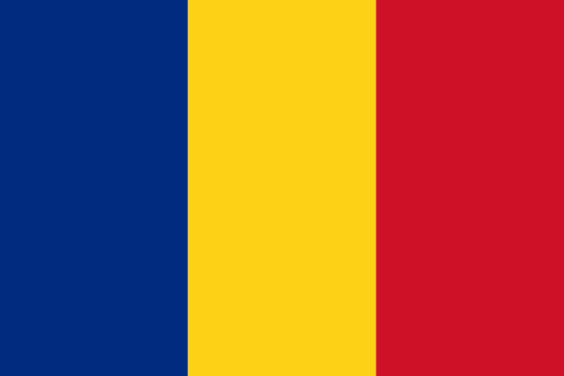
SLOVENSKO Bukurešť
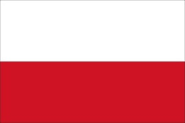
NORSKO Stockholm
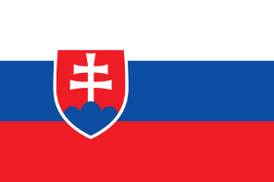
POLSKO Oslo
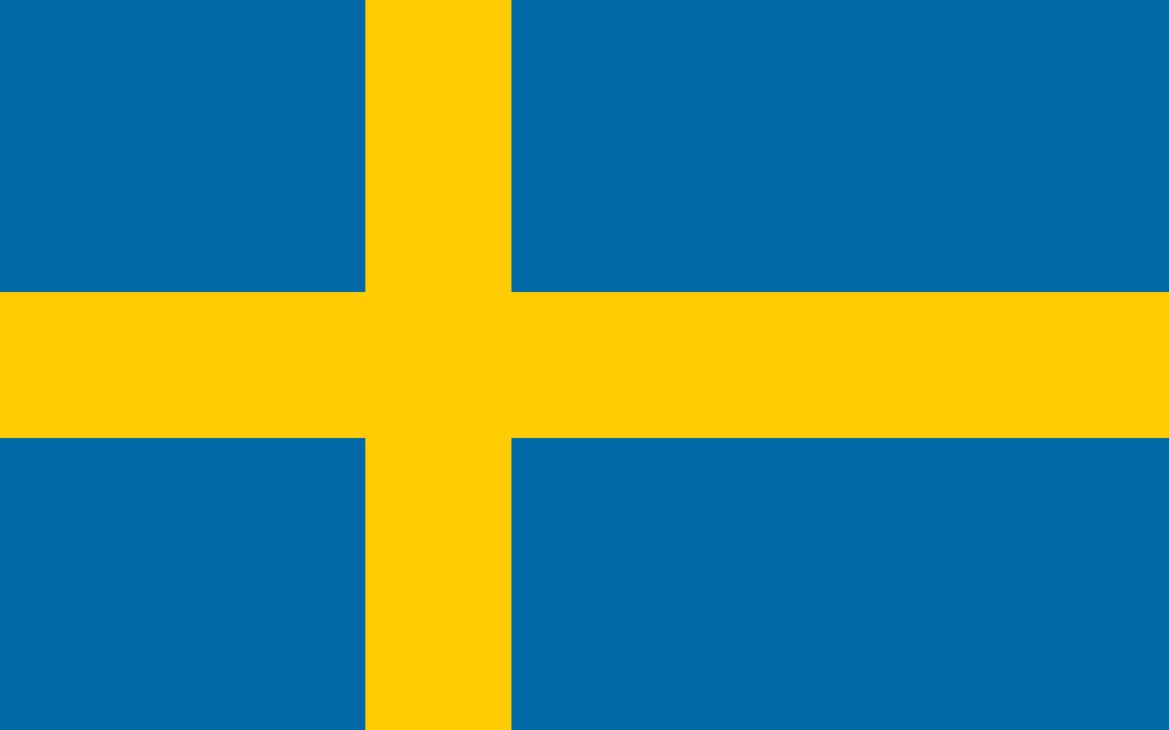
RUMUNSKO Varšava

